ФЕДЕРАЛЬНОЕ АГЕНТСТВО СВЯЗИ

Федеральное государственное бюджетное образовательное учреждение высшего образования "Санкт-Петербургский государственный университет телекоммуникаций им. проф. М.А. Бонч-Бруевича"

Факультет «Инфокоммуникационных сетей и систем»

Кафедра «Программной инженерии и вычислительной техники»

Отчет по лабораторной работе №2

*Дисциплина: «Системы искусственных интеллектов»*

Выполнил студент гр. ИКПИ-84

Василец Павел

Приняла: Белая Т.И.

Подпись: _______________

**Санкт-Петербург**

**2021 г.**

**«Классификация с помощью перцептрона»**

**Постановка задачи:**

Требуется построить нейронную сеть, которая производит классификацию точек на координатной плоскости на 4 класса.

|  |  |
| --- | --- |
| ***Кол-во классов*** | ***Координаты точек проверочного множества и номер класса, к которому принадлежит каждая точка*** |
| 4 | [2, 0] – 1; [1, 0] – 2; [0, 1] – 3; |

*Таблица 1 – Исходные данные*

**Ход работы:**

Параметры нейронной сети:

* Входной слой;
* Скрытый слой (10 нейронов)
* Выходной слой;
* В качестве функции потерь используется дискретная перекрестная энтропия;
* В качестве функции активации используется выпрямленный линейный блок (ReLU);
* В качестве оптимизатора используется аппроксимация градиентного спуска (стохастический градиентный спуск);

Наибольше показатели точности были достигнуты при следующих параметрах обучения:

* Скорость обучения: 0.01;
* Размер пакетов: 70 точек;
* Количество эпох (итераций обучения): 7 500;

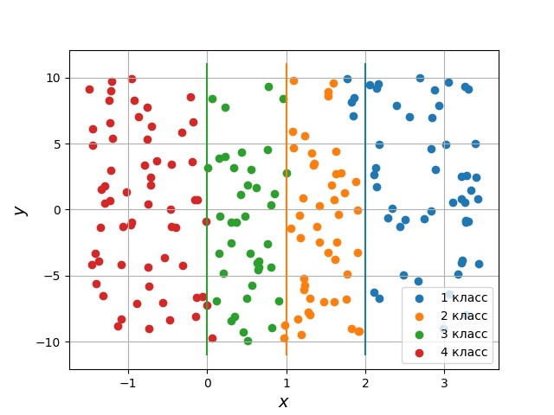

*Рисунок 1 – Классифицированные моделью точки*

Точность предсказаний модели: 0.985

**Листинг:**

import matplotlib.pyplot as plt

import numpy as np

import torch

def get_data(batch_size):

    data = []

    targets = np.zeros(batch_size)

    for batch_i in range(batch_size):

        x_point = [np.random.uniform(-1.5, 3.5), np.random.uniform(-10., 10.)]

        data.append(x_point)

        if x_point[0] >= 2:

            targets[batch_i] = 0

        elif 1 <= x_point[0] < 2:

            targets[batch_i] = 1

        elif 0 <= x_point[0] < 1:

            targets[batch_i] = 2

        elif x_point[0] < 0:

            targets[batch_i] = 3

    return torch.FloatTensor(data), torch.LongTensor(targets)

def get_x_y_from_tensor(tensor):

    x_points = []

    y_points = []

    for i in range(tensor.size()[0]):

        x_points.append(tensor[i][0].item())

        y_points.append(tensor[i][1].item())

    return x_points, y_points

def accuracy_score(preds, targets):

    preds = preds.data.numpy()

    preds = np.argmax(preds, axis=1)

    total = len(targets.data.numpy())

    correct = 0

    for i in range(len(targets)):

        if preds[i] == targets[i]:

            correct += 1

    # print("Целевые переменные: ", targets.data.numpy())

    # print("Предсказания модели:", preds)

    print("Точность: ", correct / total)

def point_classification(test_data, preds):

    first_class_x_points = []

    first_class_y_points = []

    second_class_x_points = []

    second_class_y_points = []

    third_class_x_points = []

    third_class_y_points = []

    fourth_class_x_points = []

    fourth_class_y_points = []

    preds = preds.data.numpy()

    preds = np.argmax(preds, axis=1)

    for i in range(test_data.size()[0]):

        if preds[i] == 0:

            first_class_x_points.append(test_data[i][0].item())

            first_class_y_points.append(test_data[i][1].item())

        elif preds[i] == 1:

            second_class_x_points.append(test_data[i][0].item())

            second_class_y_points.append(test_data[i][1].item())

        elif preds[i] == 2:

            third_class_x_points.append(test_data[i][0].item())

            third_class_y_points.append(test_data[i][1].item())

        elif preds[i] == 3:

            fourth_class_x_points.append(test_data[i][0].item())

            fourth_class_y_points.append(test_data[i][1].item())

    return first_class_x_points, first_class_y_points, second_class_x_points, second_class_y_points, third_class_x_points, third_class_y_points, fourth_class_x_points, fourth_class_y_points

def visualize_data(train_data, preds):

    x1_points, y1_points, x2_points, y2_points, x3_points, y3_points, x4_points, y4_points = point_classification(

        train_data, preds)

    classes = preds.data.numpy()

    classes = np.argmax(classes, axis=1)

    x, y = get_x_y_from_tensor(train_data)

    plt.figure(1)

    plt.grid()

    plt.xlabel("$x$", fontsize=14)

    plt.ylabel("$y$", fontsize=14)

    plt.plot([2, 2], [-11, 11])

    plt.plot([1, 1], [-11, 11])

    plt.plot([0, 0], [-11, 11])

    plt.plot([-1.5, -1.5], [-11, 11])

    plt.scatter(x, y)

    plt.figure(2)

    plt.plot([2, 2], [-11, 11])

    plt.plot([1, 1], [-11, 11])

    plt.plot([0, 0], [-11, 11])

    plt.plot([-1.5, -1.5], [-11, 11])

    plt.scatter(x1_points, y1_points, label="1 класс")

    plt.scatter(x2_points, y2_points, label="2 класс")

    plt.scatter(x3_points, y3_points, label="3 класс")

    plt.scatter(x4_points, y4_points, label="4 класс")

    plt.legend()

    plt.grid()

    plt.xlabel("$x$", fontsize=14)

    plt.ylabel("$y$", fontsize=14)

    plt.show()

batch_size = 70

input_dim = 2

hidden_dimension = 10

output_dimension = 4

learning_rate = 0.01

epochs = 7500

two_layer_net = torch.nn.Sequential(

    torch.nn.Linear(input_dim, hidden_dimension),

    torch.nn.ReLU(),

    torch.nn.Linear(hidden_dimension, output_dimension)

)

ce_loss = torch.nn.CrossEntropyLoss(size_average=False)

optimizer = torch.optim.SGD(two_layer_net.parameters(), lr=learning_rate)

print("Обучение запущено")

for epoch in range(epochs):

    train_data, train_targets = get_data(batch_size)

    preds = two_layer_net(train_data)

    loss = ce_loss(preds, train_targets)

    optimizer.zero_grad()

    # print(loss.item())

    loss.backward()

    optimizer.step()

    if epoch % 500 == 0:

        print(epoch, "эпоха")

print("Обучение окончено")

test_data, test_targets = get_data(200)

check = torch.FloatTensor([[0.99, 10]])

preds = two_layer_net(test_data)

accuracy_score(preds, test_targets)

visualize_data(test_data, preds)

**«Аппроксимация функции»**

**Постановка задачи:**

Для заданной функции построить ее табличные значения (количество значений должно быть достаточным для того, чтобы аппроксимированная функция визуально совпадала с табличными значениями).

Использовать нейронную сеть для аппроксимации этих табличных значений и нахождения аппроксимированной функции. Вывести на график табличные значения (точками) и аппроксимированную функцию (линией).

|  |  |
| --- | --- |
| ***Вид функции*** | ***Промежуток нахождения решения*** |
| cos(exp(x))/sin(ln(x)) | x∈[2,4] |

*Таблица 2 – Исходные данные*

**Ход работы:**

Параметры нейронной сети:

* Входной слой;
* Скрытый слой (5 нейронов)
* Выходной слой;
* В качестве функции потерь используется среднеквадратичных потерь (MSELoss);
* В качестве функции активации используется сигмоида (Sigmoid);
* В качестве оптимизатора используется Adam.

Наибольше показатели точности были достигнуты при следующих параметрах обучения:

* Скорость обучения: 0.01;
* Обучение по всем имеющимся данным сразу без разделения на пакеты;
* Количество эпох (итераций обучения): 20 000;

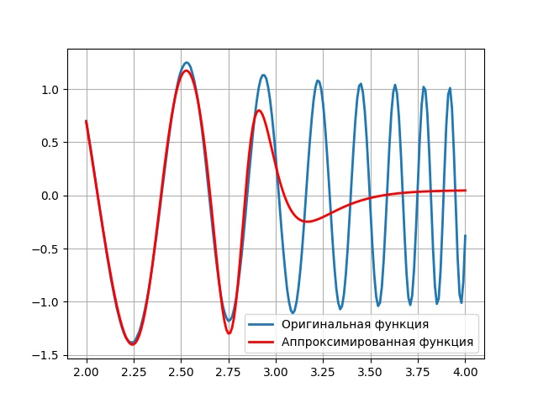

*Рисунок 2 – График аппроксимированной моделью функции*

**Листинг:**

import math

import random

import numpy as np

import torch as torch

import torch.nn as nn

import torch.optim as optim

import matplotlib.pyplot as plt

def get_data():

    data = []

    targets = []

    i = 0

    for batch_i in np.arange(2.0, 4.01, 0.01):

        data.append([batch_i])

        targets.append([round(math.cos(math.exp(data[i][0]))/math.sin(math.log(data[i][0], math.e)), 2)])

        i += 1

    return torch.FloatTensor(data), torch.FloatTensor(targets)

def get_x_y_from_tensor(tensor):

    x_points = []

    y_points = []

    ic = 2.0

    for i in range(tensor.size()[0]):

        x_points.append(ic)

        y_points.append(tensor[i].item())

        ic += 0.01

    return x_points, y_points

def shuffle_data(train_data, train_targets):

    dat_n_tar = list()

    shuffled_data = list()

    shuffled_targets = list()

    for i in range(len(train_targets)):

        dat_n_tar.append([train_data[i].item(), train_targets[i].item()])

    random.shuffle(dat_n_tar)

    for data in dat_n_tar:

        shuffled_data.append([data[0]])

        shuffled_targets.append([data[1]])

    return torch.FloatTensor(shuffled_data), torch.FloatTensor(shuffled_targets)

learning_rate = 0.01

input_dimension = 1

hidden_dimension = 5

output_dimension = 1

epochs = 20000

three_layer_net = nn.Sequential(

    nn.Linear(input_dimension, hidden_dimension),

    nn.Sigmoid(),

    nn.Linear(hidden_dimension, output_dimension)

)

loss_fn = nn.MSELoss(size_average=False)

optimizer = optim.Adam(three_layer_net.parameters(), lr=learning_rate)

train_data, train_targets = get_data()

train_data = torch.round(train_data * 10**2) / (10**2)

for epoch in range(epochs):

    preds = three_layer_net(train_data)

    loss = loss_fn(preds, train_targets)

    optimizer.zero_grad()

    loss.backward()

    optimizer.step()

    if epoch % 500 == 0:

        print(epoch, "эпоха")

print("Обучение окончено")

train_data, train_targets = get_data()

x_original_points, y_original_points = get_x_y_from_tensor(train_data)

preds = three_layer_net(train_data)

x_approximation_points, y_approximation_points = get_x_y_from_tensor(preds)

plt.plot(x_original_points, train_targets, linewidth=2, label="Оригинальная функция")

plt.plot(x_approximation_points, y_approximation_points, color="red", linewidth=2, label="Аппроксимированная функция")

plt.grid()

plt.legend()

plt.show()

**«Классификация с помощью слоя Кохонена»**

**Постановка задачи:**

Требуется построить нейронную сеть, которая производит классификацию точек на координатной плоскости на 4 класса на основе слоя Кохонена.

|  |  |
| --- | --- |
| ***Кол-во классов*** | ***Координаты точек проверочного множества и номер класса, к которому принадлежит каждая точка*** |
| 4 | [2, 0] – 1; [1, 0] – 2; [0, 1] – 3; |

*Таблица 3 – Исходные данные*

**Ход работы:**

Было решено использовать алгоритмы машинного обучения, реализуемые в пакете «minisom».

Параметры нейронной сети:

* Размер карты Кохонена 21х21;
* Функция соседства Гауссовская;

Наибольше показатели точности были достигнуты при следующих параметрах обучения:

* Скорость обучения: 0.2;
* Обучение по всем имеющимся данным сразу без разделения на пакеты;
* Количество эпох (итераций обучения): 800;

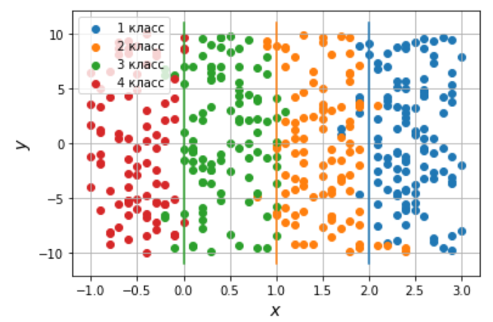

*Рисунок 3 – Классифицированные моделью точки*

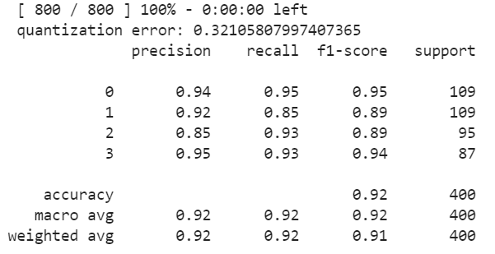

*Рисунок 4 – Распределение точности модели относительного каждого класса*

**Листинг:**

import numpy as np

import matplotlib.pyplot as plt

from minisom import MiniSom

from sklearn.model_selection import train_test_split

from sklearn.metrics import classification_report

def get_data(batch_size):

    data = np.empty(shape=[0, 2])

    targets = np.zeros(batch_size)

    for batch_i in range(batch_size):

        x_point = [round(np.random.uniform(-1.0, 3.0), 1), round(np.random.uniform(-10., 10.), 1)]

        data = np.append(data, [x_point], axis=0)

        if x_point[0] >= 2:

            targets[batch_i] = 0

        elif x_point[0] >= 1 and x_point[0] < 2:

            targets[batch_i] = 1

        elif x_point[0] >= 0 and x_point[0] < 1:

            targets[batch_i] = 2

        elif x_point[0] < 0:

            targets[batch_i] = 3

    targets = targets.astype(int)

    return data, targets

def classify(som, data):

    winmap = som.labels_map(train_data, train_targets)

    default_class = np.sum(list(winmap.values())).most_common()[0][0]

    result = []

    for d in data:

        win_position = som.winner(d)

        if win_position in winmap:

            result.append(winmap[win_position].most_common()[0][0])

        else:

            result.append(default_class)

    return result

def point_classification(test_data, preds):

    first_class_x_points = []

    first_class_y_points = []

    second_class_x_points = []

    second_class_y_points = []

    third_class_x_points = []

    third_class_y_points = []

    fourth_class_x_points = []

    fourth_class_y_points = []

    for i in range(len(test_data)):

        if preds[i] == 0:

            first_class_x_points.append(test_data[i][0])

            first_class_y_points.append(test_data[i][1])

        elif preds[i] == 1:

            second_class_x_points.append(test_data[i][0])

            second_class_y_points.append(test_data[i][1])

        elif preds[i] == 2:

            third_class_x_points.append(test_data[i][0])

            third_class_y_points.append(test_data[i][1])

        elif preds[i] == 3:

            fourth_class_x_points.append(test_data[i][0])

            fourth_class_y_points.append(test_data[i][1])

    return first_class_x_points, first_class_y_points, second_class_x_points, second_class_y_points, third_class_x_points, third_class_y_points, fourth_class_x_points, fourth_class_y_points

train_data, train_targets = get_data(5000)

zero, one, two, three = train_targets.tolist().count(0), train_targets.tolist().count(1), train_targets.tolist().count(2), train_targets.tolist().count(3)

print(f'zero:{zero}\none:{one}\ntwo:{two}\nthree:{three}')

test_data, test_targets = get_data(400)

som = MiniSom(21, 21, 2, sigma=4, learning_rate=0.2,

             neighborhood_function='gaussian', random_seed=15)

som.pca_weights_init(train_data)

som.train_random(train_data, 800, verbose=True)

print(classification_report(test_targets, classify(som, test_data)))

preds = classify(som, test_data)

preds = np.array(preds)

fi_class_x, fi_class_y, s_class_x, s_class_y, t_class_x, t_class_y, fo_class_x, fo_class_y = point_classification(test_data, preds)

plt.figure(1)

plt.grid()

plt.xlabel("$x$", fontsize=14)

plt.ylabel("$y$", fontsize=14)

plt.plot([2, 2], [-11, 11])

plt.plot([1, 1], [-11, 11])

plt.plot([0, 0], [-11, 11])

plt.scatter(fi_class_x, fi_class_y, label="1 класс")

plt.scatter(s_class_x, s_class_y, label="2 класс")

plt.scatter(t_class_x, t_class_y, label="3 класс")

plt.scatter(fo_class_x, fo_class_y, label="4 класс")

plt.legend()

plt.show()

**«Прогнозирование временных рядов с использованием нейронных сетей**

**Постановка задачи:**

Сформировать на основе заданной функции обучающие множества. Построить нейронную сеть и обучить ее на полученных обучающих множествах прогнозировать поведение функции при смещении по оси абсцисс с заданным окном.

|  |  |
| --- | --- |
| ***Вид функции*** | ***Промежуток нахождения решения*** |
| cos(exp(t)) | x∈[2,4] |

*Таблица 4 – Исходные данные*

**Ход работы:**

Параметры нейронной сети:

* Входной слой;
* Скрытый слой (100 нейронов)
* Выходной слой;
* В качестве функции потерь используется Smooth L1 Loss;
* В качестве функции активации используется тангенс (Tahn);
* В качестве оптимизатора используется усредненный стохастический градиентный спуск (ASGD).

Наибольше показатели точности были достигнуты при следующих параметрах обучения:

* Скорость обучения: 0.0001;
* Обучение по всем имеющимся данным сразу без разделения на пакеты;
* Количество эпох (итераций обучения): 10 000;

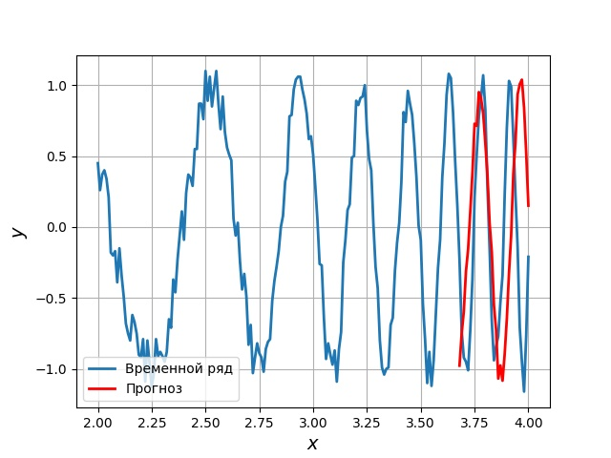

*Рисунок 5 – График прогнозируемого моделью поведения функции*

**Листинг:**

import math

import numpy as np

import torch as torch

import matplotlib.pyplot as plt

func = "cos(exp(x))"

def get_data():

    x_points = np.array([])

    y_points = np.array([])

    i = 0

    for batch_i in np.arange(2., 4.01, 0.01):

        x_points = np.append(x_points, round(batch_i, 2))

        y_points = np.append(y_points, round(math.cos(math.exp(x_points[i])) + np.random.uniform(-0.2, 0.2), 2))

        i += 1

    return x_points, y_points

points_count = 101

x, y = get_data()

const = len(y) - (points_count + 1)

samples_data = list()

samples_targets = list()

for i in range(const):

    samples_data.append(y[i:i + points_count])

    samples_targets.append(y[i + points_count+1:i + points_count+2])

train_data = samples_data[len(samples_targets) // 3:]

train_targets = samples_targets[len(samples_targets) // 3:]

x_train = torch.FloatTensor(train_data)

y_train = torch.FloatTensor(train_targets)

test_data = samples_data[len(samples_targets) // 3:len(samples_targets) - (len(samples_targets) // 3)]

test_targets = samples_targets[len(samples_targets) // 3:len(samples_targets) - (len(samples_targets) // 3)]

x_test = torch.FloatTensor(test_data)

y_test = torch.FloatTensor(test_targets)

learning_rate = 0.0001

epochs = 10000

three_layer_net = torch.nn.Sequential(

    torch.nn.Linear(points_count, 100),

    torch.nn.Tanh(),

    torch.nn.Linear(100, 1),

)

loss_fn = torch.nn.SmoothL1Loss(reduction='sum')

optim = torch.optim.ASGD(three_layer_net.parameters(), lr=learning_rate)

for epoch in range(epochs):

    y_pred = three_layer_net(x_train)

    loss = loss_fn(y_pred, y_train)

    optim.zero_grad()

    loss.backward()

    optim.step()

    if epoch % 1000 == 0:

        print(epoch, "эпоха")

y_preds_test = three_layer_net(x_test)

x_graph_preds = np.array([])

for i in range(len(x) - len(samples_targets) // 3, len(x)):

    x_graph_preds = np.append(x_graph_preds, x[i])

y_preds_test = y_preds_test.data.numpy()

y_preds_test = y_preds_test.reshape(x_graph_preds.shape)

plt.plot(x, y, label='Временной ряд', linewidth=2)

plt.plot(x_graph_preds, y_preds_test, label='Прогноз', color='red', linewidth=2)

plt.xlabel('$x$', fontsize=14)

plt.ylabel('$y$', fontsize=14)

plt.grid()

plt.legend()

plt.show()